Controleprotocol voor de controle op de jaarrekening van Waterschap Brabantse Delta vanaf jaarrekening 2025
Inhoudsopgave

1 INLEIDING 3
1.1 ALGEMEEN 3
1.2 DOELSTELLING 3
1.3 WETTELIJK KADER 3
2 UITGANGSPUNTEN VOOR DE CONTROLE 5
2.1 ALGEMENE UITGANGSPUNTEN 5
2.2 BEGRIP RECHTMATIGHEID 5
2.3 OVERIGE WETTELIJKE BEPALINGEN 6
3 TOLERANTIES VOOR DE ACCOUNTANTSCONTROLE 7
3.1 GOEDKEURINGSTOLERANTIE (MATERIALITEIT) 7
3.2 RAPPORTERINGTOLERANTIE 7
3.3 CONTROLETOLERANTIE (UITVOERINGSMATERIALITEIT) 7
3.4 RECHTMATIGHEIDSCRITERIA 8
4 RECHTMATIGHEIDSVERANTWOORDING 9
4.1 VOORWAARDENCRITERIUM 9
4.2 BEGROTINGSCRITERIUM 10
4.3 MISBRUIK EN ONEIGENLIJK GEBRUIK CRITERIUM 10
4.4 VERBONDEN PARTIJEN 11
5 REIKWIJDTE ACCOUNTANTSCONTROLE 12
5.1 WET- EN REGELGEVING 12
5.2 ACCOUNTANTSCONTROLE 12
5.3 ACTUALISEREN CONTROLEPROTOCOL EN FINANCIEEL NORMENKADER 12
6 RAPPORTERING ACCOUNTANT 13
6.1 INTERIM-CONTROLE 13
6.2 VERSLAG VAN BEVINDINGEN 13
6.3 CONTROLEVERKLARING 13
7 VERBIJZONDERDE INTERNE CONTROLE 14
7.1 OPZET VERBIJZONDERDE INTERNE CONTROLE 14
7.2 RAPPORTERING VERBIJZONDERDE INTERNE CONTROLE 14
BIJLAGE 1A INTERNE REGELGEVING 15
BIJLAGE 1B EXTERNE WET-EN REGELGEVING 18

1 Inleiding

1.1 Algemeen
In het kader van de controle op de jaarrekening kan het algemeen bestuur nadere aanwijzingen geven aan het dagelijks bestuur ten aanzien van de controle op de zuivere rechtmatigheid en aan de accountant ten aanzien van de reikwijdte van de jaarlijkse accountantscontrole. Deze aspecten
worden in hoofdlijnen in dit controleprotocol geregeld.

Dit protocol is van toepassing op de controle vanaf de jaarrekening 2025 en de daaropvolgende jaarrekeningen van Waterschap Brabantse Delta. In geval van significante wijzigingen, bijvoorbeeld een wijziging in de controle aanpak, zal het controleprotocol worden geactualiseerd en opnieuw ter vaststelling aan het algemeen bestuur worden voorgelegd.

Het normenkader zoals opgenomen in de bijlagen is van toepassing voor de boekjaren 2025 en 2026. In geval van essentiële wijzigingen met betrekking tot interne en/of externe wet- & regelgeving zullen deze middels een aanvulling worden bijgewerkt voor aanvang van het nieuwe boekjaar dan wel gedurende het boekjaar.

1.2 Doelstelling
Het doel van dit controleprotocol is om aan het dagelijks bestuur en de accountant nadere aanwijzingen te geven over:
- de reikwijdte van de controle;
- de daarvoor geldende normstellingen;
- de daarbij verder te hanteren goedkeuringstolerantie, rapporteringstoleranties en verantwoordingsgrens.

Het algemeen bestuur kan de accountant alleen nadere aanwijzingen geven voor zover dit uitgaat boven de wettelijke minimumeisen.

1.3 Wettelijk kader
De Waterschapswet (artikel 109, lid 2) schrijft voor dat het algemeen bestuur één of meer accountants aanwijst als bedoeld in artikel 393 eerste lid Boek 2 Burgerlijk Wetboek voor:
- de controle van de in artikel 103 van de Waterschapswet bedoelde jaarrekening;
- het daarbij verstrekken van een controleverklaring;
- het uitbrengen van een verslag van bevindingen, het zogenaamde accountantsverslag.

Met het van kracht worden van de Wet versterking decentrale rekenkamers is het dagelijks bestuur van een waterschap verplicht verantwoording aan het algemeen bestuur af te leggen over de financiële rechtmatigheid van zijn handelen. Dit betekent voor waterschap Brabantse Delta dat met ingang van het boekjaar 2025 de accountant uitsluitend nog een oordeel afgeeft over de getrouwheid van de jaarrekening. In de jaarrekening wordt door het dagelijks bestuur een rechtmatigheidsverklaring opgenomen met betrekking tot het begrotingscriterium, het voorwaardencriterium en het misbruik- en oneigenlijk gebruik criterium. In de befrijfsvoeringsparagraaf wordt hierop een toelichting gegeven. De accountant stelt vervolgens de getrouwheid van de jaarrekening vast, waarmee tevens de getrouwheid van deze verantwoording wordt vastgesteld.

In de verordening ex artikel 109, lid 1 van de Waterschapswet zijn regels vastgelegd voor de controle op het financieel beheer en op de inrichting van de financiële organisatie van Waterschap Brabantse Delta.

2 Uitgangspunten voor de controle

2.1 Algemene uitgangspunten
Het dagelijks bestuur geeft jaarlijks, op basis van werkzaamheden van de onafhankelijke interne auditors van Waterschap Brabantse Delta, een rechtmatigheidsverklaring af ten aanzien van de drie zuivere rechtmatigheidscriteria:
Begrotingscriterium - de financiële beheershandeling past binnen de vastgestelde begroting;
Voorwaardencriterium - de financiële beheershandeling voldoet aan de geldende wet- en regelgeving;
Misbruik en oneigenlijk gebruik criterium - beleid en uitvoering op het gebied van misbruik en oneigenlijk gebruik.

De rechtmatigheidsverklaring wordt toegelicht in de paragraaf bedrijfsvoering.
De accountantscontrole van de jaarrekening wordt uitgevoerd door de accountant, die door het algemeen bestuur is benoemd. De accountantscontrole is gericht op het afgeven van een oordeel over:
- de getrouwe weergave van zowel de in de jaarrekening gepresenteerde baten en lasten als de grootte en samenstelling van het vermogen;
- de inrichting van het financieel beheer en de financiële organisatie gericht op de vraag of deze een getrouwe en rechtmatige verantwoording mogelijk maken;
- het in overeenstemming zijn van de opgestelde jaarrekening met de bij of krachtens algemene maatregel van bestuur te stellen regels bedoeld in artikel 98a Waterschapswet (zie Besluit Begroting en Verantwoording);
- de verenigbaarheid van het jaarverslag met de jaarrekening.

2.2 Begrip rechtmatigheid
Rechtmatigheid is een breed begrip en omvat alle wettelijke kaders en regelgeving waaraan een waterschap zich moet houden, waaronder waterschapsverordeningen alsmede besluiten van algemeen en dagelijks bestuur. Op grond van de wet kan rechtmatigheid worden onderscheiden in financiële en niet-financiële rechtmatigheid.

De financiële rechtmatigheid heeft betrekking op baten, lasten en balansmutaties. Het gaat om gevolgen van financiële beheershandelingen en de vastlegging daarvan in de financiële administratie.

De niet-financiële rechtmatigheid heeft betrekking op handelingen en beslissingen van niet-financiële aard. Het gaat bijvoorbeeld om de naleving van privacy, milieuomstandigheden en arbeidsomstandigheden. De accountant moet een intern systeem van risicoafweging beoordelen dat in relatie tot deze handelingen en beslissingen is opgezet en daar zonodig in het accountantsrapport over rapporteren.

Mede op basis van adviezen van de Unie van Waterschappen en de accountant heeft het algemeen bestuur besloten de niet-financiële rechtmatigheid niet op te nemen in de accountantscontrole.

2.3 Overige wettelijke bepalingen
Voor zover van toepassing zullen bij de controle het Waterschapsbesluit, het besluit accountantscontrole decentrale overheden, de adviezen en suggesties van de Commissie BBV en de nadere voorschriften Controle en Overige Standaarden (NV COS) bepalend zijn voor de uit te voeren werkzaamheden.

3 Toleranties voor de accountantscontrole

3.1 Goedkeuringstolerantie (materialiteit)
De accountant richt de controle in op het ontdekken van belangrijke fouten en baseert zich daarbij op risicoanalyse, vastgestelde toleranties en statische deelwaarnemingen en extrapolaties.

De goedkeuringstolerantie is het bedrag dat de som van fouten in de jaarrekening of onzekerheden in de controle aangeeft, die in een jaarrekening maximaal mogen voorkomen, zonder dat de bruikbaarheid van de jaarrekening voor de oordeelsvorming door de gebruikers kan worden beïnvloed (materialiteit). De goedkeuringstolerantie is bepalend voor de oordeelsvorming en de strekking van de af te geven controleverklaring (goedkeurend/met beperking/oordeelsonthouding/afkeurend).

In het hierna opgenomen schema zijn de gehanteerde goedkeuringstoleranties opgenomen. Deze komen overeen met het wettelijk minimum.

 | Strekking controleverklaring
Goedkeuringstolerantie | Goed-  keurend | Met beperking | Oordeel-  onthouding | Afkeurend
Fouten in de verantwoording en onzekerheden in de controle (% lasten) | ≤2% | >2% en ≤4% | >4% | >4%

3.2 Rapporteringtolerantie
Naast de goedkeuringstolerantie wordt de rapporteringstolerantie onderkend. De rapporteringstolerantie is een bedrag dat gelijk is aan of lager is dan de bedragen voortvloeiend uit de goedkeuringstolerantie. Bij overschrijding van dit bedrag vindt rapportering plaats in het verslag van bevindingen (het accountantsverslag) naar aanleiding van de jaarrekeningcontrole. Een lagere rapporteringstolerantie leidt in beginsel niet tot aanvullende controlewerkzaamheden, maar wel tot een uitgebreidere rapportage van bevindingen (individuele afwijkingen boven de rapporteringstolerantie moeten worden gerapporteerd).

De rapporteringstolerantie bedraagt 0,1% van de lasten exclusief toevoegingen aan de reserves. Zie hoofdstuk 4 Rechtmatigheidsverantwoording.

3.3 Controletolerantie (uitvoeringsmaterialiteit)
De accountant dient de uitvoeringsmaterialiteit voor de inschatting van de risico’s op een afwijking van materieel belang en de bepaling van de aard, timing en omvang van verdere controlewerkzaamheden te bepalen. De uitvoeringsmaterialiteit betreft het bedrag of bedragen welke op een lager materialiteitsniveau zijn vastgesteld om het aggregatierisico1 tot een passend laag niveau terug te dringen. Dit betreft geen eenvoudige mechanische berekening en houdt het toepassen van professionele oordeelsvorming van de accountant in.

3.4 Rechtmatigheidscriteria
De accountant dient negen rechtmatigheidscriteria mee te nemen in zijn controle op de vraag of de financiële beheershandelingen voldoen aan de van toepassing zijnde wettelijke regelingen. Het betreft de volgende criteria:
calculatiecriterium
valuteringscriterium
adresseringscriterium
volledigheidscriterium
aanvaardbaarheidscriterium
leveringscriterium
begrotingscriterium
voorwaardencriterium
misbruik en oneigenlijk gebruik criterium

In het kader van het getrouwheidsonderzoek wordt aandacht besteed aan al deze 9 criteria. Voor de beoordeling van de rechtmatigheid van het financieel beheer wordt door het dagelijks bestuur aandacht besteed aan de volgende rechtmatigheidscriteria, de zogenaamde zuivere financiële rechtmatigheid:
- begrotingscriterium; passen de lasten, baten en balansmutaties binnen de door het algemeen bestuur vastgestelde begrotingskaders;
- voorwaardencriterium; wordt aan de voorwaarden uit de wet- en regelgeving voldaan;
- misbruik- en oneigenlijk gebruik criterium; wordt geen misbruik en oneigenlijk gebruik van financiële mogelijkheden gemaakt.

Het dagelijks bestuur geeft de verantwoording over de zuivere financiële rechtmatigheid af, de accountant oordeelt of deze getrouw tot stand is gekomen.

4 Rechtmatigheidsverantwoording

Met het van kracht worden van de Wet versterking decentrale rekenkamers is het dagelijks bestuur van een waterschap verplicht verantwoording aan het algemeen bestuur af te leggen over de financiële rechtmatigheid van zijn handelen. Dit betekent voor waterschap Brabantse Delta dat met ingang van het boekjaar 2025 de accountant uitsluitend nog een oordeel afgeeft over de getrouwheid van de jaarrekening. In de jaarrekening wordt door het dagelijks bestuur met in achtneming van de verantwoordingsgrens een rechtmatigheidsverklaring opgenomen met betrekking tot het begrotingscriterium, het voorwaardencriterium en het misbruik- en oneigenlijk gebruik criterium. In de bedrijfsvoeringsparagraaf wordt hierop met inachtneming van de rapportagetolerante een toelichting gegeven. In deze rechtmatigheidsverantwoording verantwoordt het dagelijks bestuur zich over de al dan niet rechtmatige totstandkoming van lasten, baten en balansmutaties. De accountant stelt vervolgens de getrouwheid van deze verantwoording vast.

In het kader van de rechtmatigheidsverantwoording heeft het algemeen bestuur de rappporteringstolerantie2 vastgesteld op 0,1% van de lasten exclusief toevoegingen aan de reserves en de verantwoordingsgrens op 2% van de lasten exclusief toevoegingen aan de reserves. Dit percentage geldt voor fouten en onduidelijkheden samen. Fouten en onduidelijkheden worden dus bij elkaar opgeteld.

De verantwoordingsgrens is niet hetzelfde als de materialiteit van de accountant. De materialiteit is de basis voor de diepgang van de accountantscontrole en bepalend voor de oordeelsvorming van de accountant. De grenzen daarvan liggen vast in het Besluit accountantscontrole decentrale overheden (Bado). De verantwoordingsgrens en de materialiteit zijn dus niet hetzelfde, maar het wel of niet opnemen van een rechtmatigheidsfout kan wel degelijk gevolgen hebben voor de strekking van de controleverklaring. De verantwoordingsgrens betreft de grens waarboven afwijkingen (fouten en onduidelijkheden) worden opgenomen in de rechtmatigheidsverklaring. Fouten en onduidelijkheden worden niet bij elkaar opgeteld. Het vastgestelde percentage van de verantwoordingsgrens is in lijn met de goedkeuringstolerantie.

4.1 Voorwaardencriterium
Het voorwaardencriterium ziet toe op de mate waarin lasten, baten en balansmutaties gebaseerd zijn op handelingen die voldoen aan in wet- en regelgeving gestelde voorwaarden. Hierbij kan met name gedacht worden aan aanbestedingsrechtmatigheid. Zeven aspecten kunnen hierbij in ogenschouw worden genomen.
Omschrijving doelgroep;
Heffings- en declaratiegrondslag;
Normbedragen;
Bevoegdheden;
Voeren van een administratie;
Verkrijgen van bewijsstukken;
Aan te houden termijnen.

De eerste drie aspecten worden samen ook wel recht, hoogte en duur genoemd. Het voorwaardencriterium veroorzaakt in belangrijke mate de grote inspanningen die nodig zijn om de rechtmatigheidscontrole in te voeren. Inperking van deze zeven aspecten levert dus ook een sterke beperking op van de te verrichten interne controle-inspanningen. Bij de uitwerking van het voorwaardencriterium besteedt het dagelijks bestuur alleen aandacht aan de aspecten die betrekking hebben op recht, hoogte en duur. Hierbij zal met name gekeken worden naar de rechtmatigheid van aanbestedingen.

4.2 Begrotingscriterium
Het begrotingscriterium ziet toe op de mate waarin de financiële beheershandelingen, die ten grondslag liggen aan de baten en lasten, alsmede de balansposten, tot stand zijn gekomen binnen de grenzen van de geautoriseerde begroting en hiermee samenhangende programma’s. Uitgangspunt is het niveau waarop het algemeen bestuur de budgetten in de begroting en bij investeringen geautoriseerd heeft. In de begroting zijn de bedragen voor de lasten en baten vermeld die door het algemeen bestuur zijn vastgesteld. Dit houdt in dat de financiële beheershandelingen dienen te passen binnen de begroting, waarbij het juiste programma, de juiste investering, het toereikend zijn van het begrotingsbedrag, alsmede het begrotingsjaar van belang zijn.

Onderstaand de onderwerpen die het begrotingscriterium raken:
De begrotingsrechtmatigheid wordt beoordeeld op het niveau waarop de begroting door het algemeen bestuur is geautoriseerd.
Uitgangspunt is dat iedere afwijking van de begroting als onrechtmatig wordt beschouwd.
Onderschrijdingen van de lasten of investeringsuitgaven en over- en onderschrijdingen van de baten of investeringsinkomsten worden niet als begrotingsonrechtmatigheid aangemerkt wanneer deze onder- en overschrijdingen tijdig aan het algemeen bestuur zijn gemeld.
Onder tijdig wordt verstaan bij de momenten in de door het algemeen bestuur vastgestelde beleids- en verantwoordingscyclus als bedoeld in artikel 2 van de verordening financieel beleid, beheer en organisatie Waterschap Brabantse Delta.
Begrotingsonrechtmatigheden die passen binnen het bestaande beleid van het algemeen bestuur, worden opgenomen in de rechtmatigheidsverantwoording (voor zover de verantwoordingsgrens voor rechtmatigheidsfouten of onduidelijkheden is overschreden) en toegelicht in de bedrijfsvoeringsparagraaf.

4.3 Misbruik en oneigenlijk gebruik criterium
Het dagelijks bestuur heeft voldoende waarborgen genomen om te voorkomen dat als gevolg van misbruik of oneigenlijk gebruik van wet- en regelgeving ten onrechte subsidie is verleend of een te laag dan wel geen bedrag aan heffingen aan het waterschap is betaald.

4.4 Verbonden partijen
Verbonden partijen zijn die partijen waarin waterschap Brabantse Delta zowel een bestuurlijk als een financieel belang heeft. Te denken valt aan gemeenschappelijke regelingen zoals Belastingsamenwerking West-Brabant (BWB) of andere rechtspersonen waar een deel van de activiteiten van het waterschap is belegd. De meeste vormen van samenwerking hebben een eigenstandige verantwoordingsplicht. Ook bij gemeenschappelijke regelingen is de rechtmatigheidsverantwoording een onderdeel van de jaarrekening.

De rechtmatigheidsverantwoording van het dagelijks bestuur kan worden beïnvloed door niet-rechtmatig handelen van een instelling, waarmee het waterschap is verbonden indien:
- in de regeling, statuten, oprichtingsakte of overeenkomst is geregeld dat voorwaarden aan de bijdrage zijn verbonden waaraan de instelling zich moet houden om niet gehele of gedeeltelijke vermindering van de bijdrage van het waterschap te krijgen;
- de verbonden partij een mandaat heeft om namens en met waterschapsmiddelen geld te besteden, waarbij het waterschap feitelijk opdrachtgever is; feitelijk is de verbonden partij een serviceorganisatie van het deelnemende waterschap;
- de verbonden partij een eigen rechtspersoonlijkheid heeft en een aanbesteding verricht terwijl deze verbonden partij binnen de gezagsstructuur van het waterschap werkzaamheden verricht voor het waterschap;
- de verbonden partij geen eigen rechtspersoonlijkheid heeft en de opdracht daarmee feitelijk is verstrekt door het waterschap.

In de gemeenschappelijke regeling kunnen door de deelnemers (w.o. WBD) specifieke eisen worden gesteld met betrekking tot de bekostiging van de samenwerking. Zo kan bepaald zijn dat de gemeenschappelijke regeling moet voldoen aan eisen in het kader van de financiële rechtmatigheid en dat anders de bekostiging wordt beperkt of stopgezet. Ook bestaat er een mogelijkheid dat de gemeenschappelijke regeling specifieke (wettelijke) taken namens de deelnemers (in mandaat) uitvoert en afzonderlijk in rekening brengt bij de deelnemers. Rechtmatigheidsaspecten die samenhangen met de uitvoering van deze gemandateerde (wettelijke) taken hebben direct invloed op de rechtmatigheidsverantwoording van de deelnemers (w.o. WBD).

Wanneer de taken zijn gedelegeerd en er geen nadere eisen of wettelijke voorschriften zijn gesteld, dan zijn er geen consequenties. Uiteraard kan het wel zo zijn dat mogelijke rechtmatigheidsconsequenties (in een later stadium) voor rekening van de deelnemers kunnen komen. Hierbij kan bijvoorbeeld worden gedacht aan het overtreden van de EU‐aanbestedingsregels door de gemeenschappelijke regeling en de mogelijk hierop volgende boete, die echter vervolgens wel aan de deelnemers wordt doorberekend. Dit is echter een algemeen risico en heeft mogelijk consequenties voor de begrotingsrechtmatigheid bij de deelnemers (w.o. WBD), echter niet vanuit de directe aansprakelijkheid en overtreding van de EU‐aanbestedingsregels.

5 Reikwijdte accountantscontrole

5.1 Wet- en regelgeving
De wet geeft aan welke wet- en regelgeving minimaal onderdeel uitmaken van de rechtmatigheidscontrole. Dit zijn externe wet- en regelgeving en verordeningen van het algemeen bestuur. Van besluiten van het dagelijks bestuur die rechtstreeks voortkomen uit de externe wet- en regelgeving of verordeningen van het algemeen bestuur, wordt getoetst of de betreffende besluiten daadwerkelijk zijn genomen. Inhoudelijk vallen deze besluiten buiten de rechtmatigheidscontrole evenals overige DB-besluiten die niet voortvloeien uit externe wet- en regelgeving of verordeningen van het algemeen bestuur.

5.2 Accountantscontrole
De accountantscontrole op rechtmatigheid is limitatief gericht op:
- regelgeving conform het financieel normenkader:
  - externe wet- en regelgeving;
  - verordeningen van het algemeen bestuur;
  - Het beoordelen of besluiten van het dagelijks bestuur die verplicht voortvloeien uit externe regelgeving of verordeningen van het algemeen bestuur daadwerkelijk genomen zijn.
- de naleving van de volgende kaders:
  - de begroting;
  - de financiële verordening ex artikel 108 Waterschapswet;
  - de controleverordening ex artikel 109 Waterschapswet.

Vertaling naar het financiële normenkader
Voor alle genoemde wet- en regelgeving geldt dat in het kader van de financiële rechtmatigheid de regels met financiële consequenties relevant zijn. Hiervoor zijn relevante wet- en regelgeving, verordeningen en besluiten in een overzicht geplaatst. Dit overzicht dat als bijlage 1 is bijgevoegd wordt het financiële normenkader genoemd.

5.3 Actualiseren controleprotocol en financieel normenkader
Het financieel normenkader volgens bijlage 1 is op basis van de huidige situatie zo volledig mogelijk opgesteld. Als later blijkt dat er iets ten onrechte niet is opgenomen in het financieel normenkader of dat er relevante nieuwe wet- of regelgeving en/of verordeningen zijn dan dient dit aan het financiële normenkader te worden toegevoegd. Jaarlijks wordt beoordeeld of het financiële normenkader aanpassing behoeft. Het financiële normenkader wordt (opnieuw) vastgesteld door het algemeen bestuur.

Het controleprotocol wordt alleen in geval van significante wijzigingen, bijvoorbeeld een wijziging in de controle aanpak, geactualiseerd en opnieuw ter vaststelling aan het Algemeen Bestuur voorgelegd. Voorliggend protocol is van toepassing op de controle vanaf de jaarrekening 2025 en de daaropvolgende jaarrekeningen van Waterschap Brabantse Delta.

6 Rapportering accountant

6.1 Interim-controle
De accountant beoordeelt of en in welke mate zij kan steunen op de verbijzonderde interne controle. Na de interne controle wordt de omvang en insteek van de zogenaamde interim-controle bepaald die de accountant in de tweede helft van het jaar uitvoert. Over de uitkomsten van die tussentijdse controle wordt een verslag (managementletter) uitgebracht aan de Secretaris-Directeur met een afschrift aan het dagelijks bestuur.

6.2 Verslag van bevindingen
Overeenkomstig de Waterschapswet wordt naar aanleiding van de jaarrekeningcontrole een verslag van bevindingen uitgebracht aan het algemeen bestuur. In het verslag van bevindingen wordt gerapporteerd over de opzet en uitvoering van het financiële beheer en of de beheersorganisatie een getrouw en rechtmatig financieel beheer en een rechtmatige verantwoording daarover waarborgen.

Fouten of onzekerheden die de rapporteringstolerantie als bedoeld in paragraaf 3.2 van dit controleprotocol overschrijden, worden weergegeven in een apart overzicht bij het verslag van bevindingen. De accountant rapporteert ook over eventuele bevindingen met betrekking tot de betrouwbaarheid en de continuïteit van de door het waterschap gehanteerde geautomatiseerde informatieverzorging.

6.3 Controleverklaring
In de controleverklaring wordt op een gestandaardiseerde wijze, zoals wettelijk voorgeschreven, de uitkomst van de accountantscontrole weergegeven ten aanzien van de getrouwheid, uitmondend in een oordeel over de jaarrekening. Deze controleverklaring is bestemd voor het algemeen bestuur, zodat deze de door het dagelijks bestuur opgestelde jaarrekening kan vaststellen.

7 Verbijzonderde interne controle

7.1 Opzet verbijzonderde interne controle
De verbijzondere interne controle (VIC) is gericht op het verkrijgen van inzicht vanuit de eigen organisatie in tenminste de getrouwe en rechtmatige totstandkoming van de baten, lasten en balansmutaties, zoals deze in de jaarrekening tot uitdrukking komen. Hierbij wordt onder meer aandacht gezonken aan opzet, bestaan en werking van de relevante beheersmaatregelen, alsmede de risico’s die aanwezig zijn voor wat betreft de eerdergenoemde aspecten van getrouwheid en rechtmatigheid. De verbijzonderde interne controle is een aanvulling op de reguliere interne controle, in die zin dat een objectief oordeel gegeven wordt over de opzet, het bestaan en de werking van de interne controles en beheersmaatregelen, die in de lijn uitgevoerd worden.

De doelstelling van de interne controle vloeit voort uit het normenkader en is gericht op het vaststellen of de processen voldoende beheerst worden met inachtneming van de interne- en externe wet- en regelgeving op het gebied van rechtmatigheid, getrouwheid, doelmatigheid en doeltreffendheid. Rechtmatigheid en getrouwheid zijn gericht op de (financiële) risico’s van waterschap Brabantse Delta. Doelmatigheid en doeltreffendheid zijn gericht op organisatiebrede risico’s.

De opzet van de interne controle is uitgewerkt in het Masterplan Verbijzonderde Interne Controle Financiële Rechtmatigheid, de bijbehorende Interne Controleplannen (ICP) per proces en de risico-controle matrices (RCM) per proces.

Het doel is om het bestuur en het management te adviseren over de strategische koers van Waterschap Brabantse Delta en het ‘in control’ komen en blijven van de organisatie om de ambities te realiseren. De VIC stelt ons waterschap in staat om op basis van de bevindingen en van de aanbevelingen daarover, de belangrijkste relevante risico’s te beperken en de beheersing van de bedrijfsprocessen te verbeteren. De uitgevoerde VIC kan dienen als basis voor de rechtmatigheidsverklaring.

7.2 Rapportering verbijzonderde interne controle
De uitkomsten van de verbijzonderde interne controle worden besproken met de betreffende manager (proceseigenaar) en procesmedewerkers. De rapportage die wordt opgesteld wordt, door de interne auditor, besproken met de proceseigenaar. Een afschrift van de rapportage wordt verstrekt aan het betreffende MT-lid en aan de Secretaris-Directeur. De resultaten van de interne toetsing en eventuele maatregelen tot herstel worden tevens ter kennisneming aan de portefeuillehouder en/of het dagelijks bestuur aangeboden. Indien de rapporteringstolerantie wordt overschreden wordt de individuele afwijking ter kennisgeving aangeboden aan het algemeen bestuur. In de rapportage staan naast bevindingen (feiten) ook aanbevelingen om te verbeteren.

Aldus vast te stellen in de openbare vergadering van het algemeen bestuur van 17 december 2025,

Het algemeen bestuur,

De dijkgraaf
B.J.J. Bengevoord
De secretaris-directeur
dr. A.F.M. Meuleman

Bijlage 1a Interne regelgeving

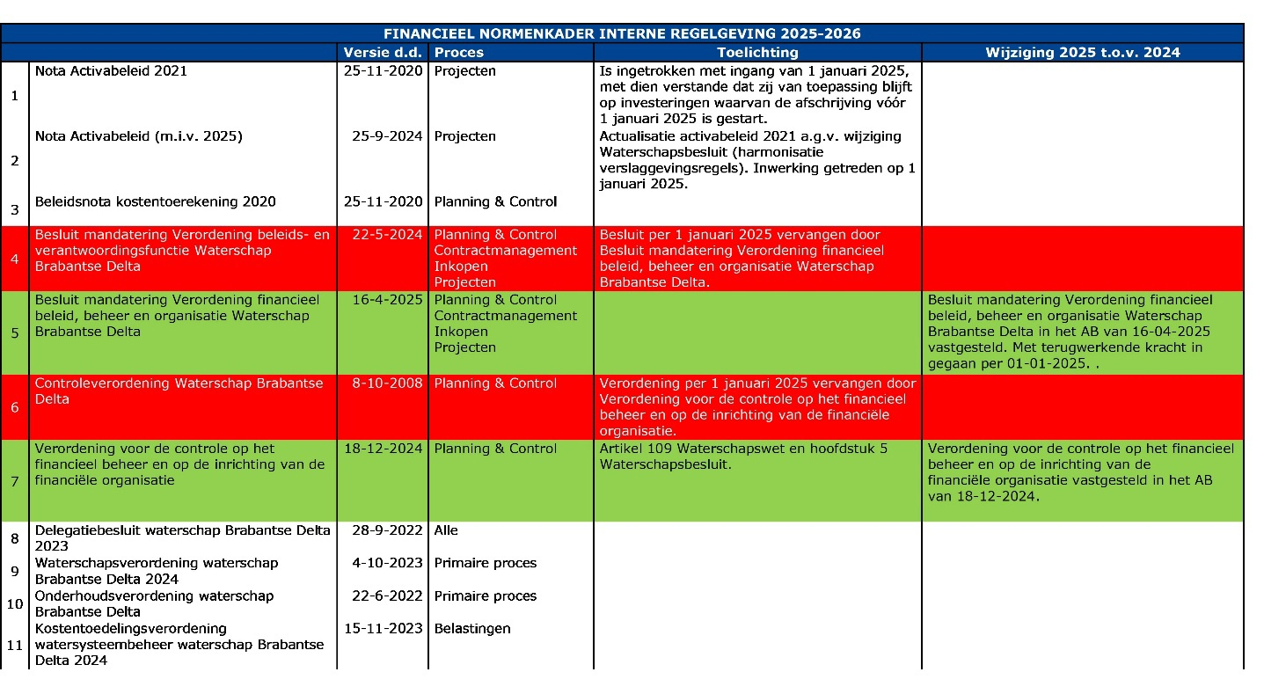

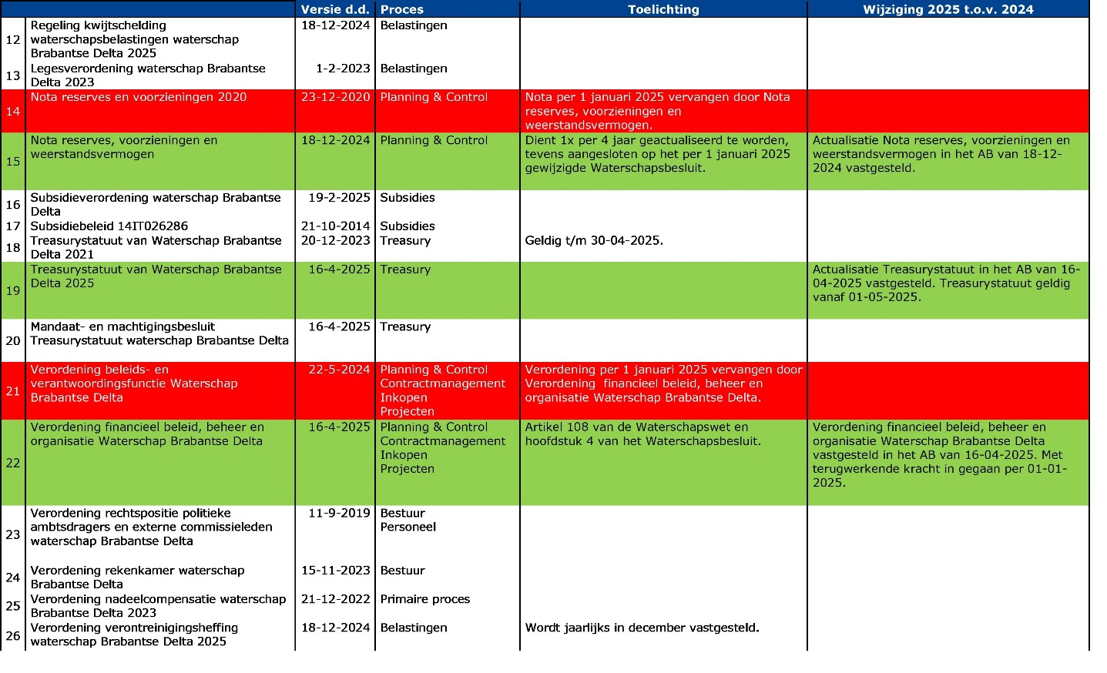
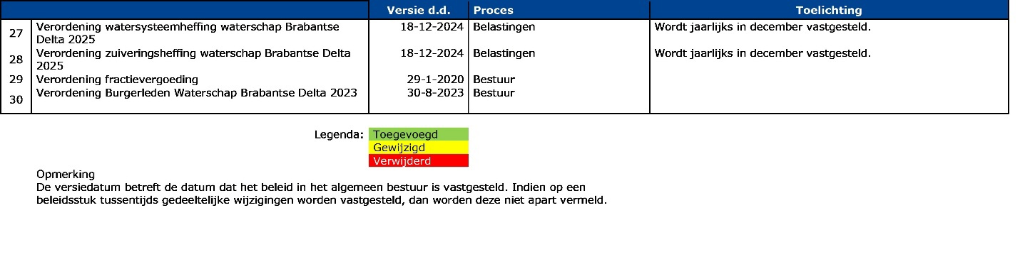

Bijlage 1b Externe wet-en regelgeving

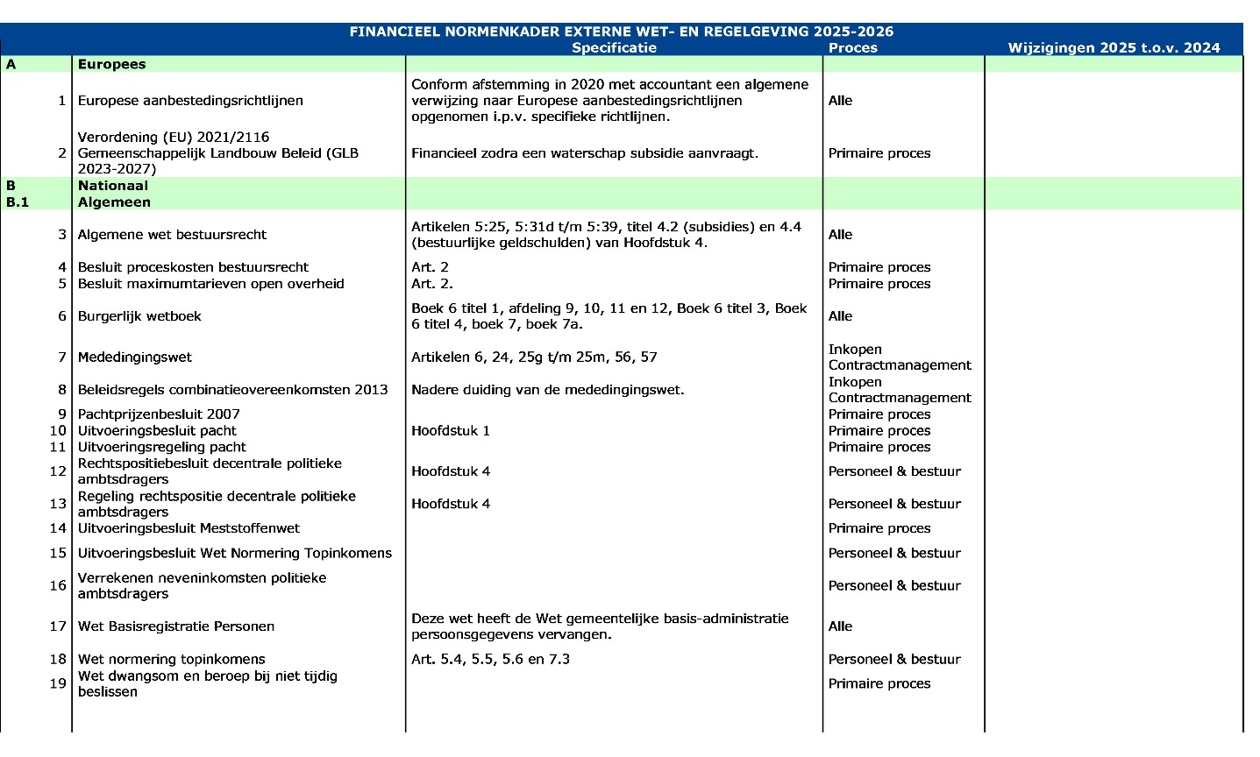
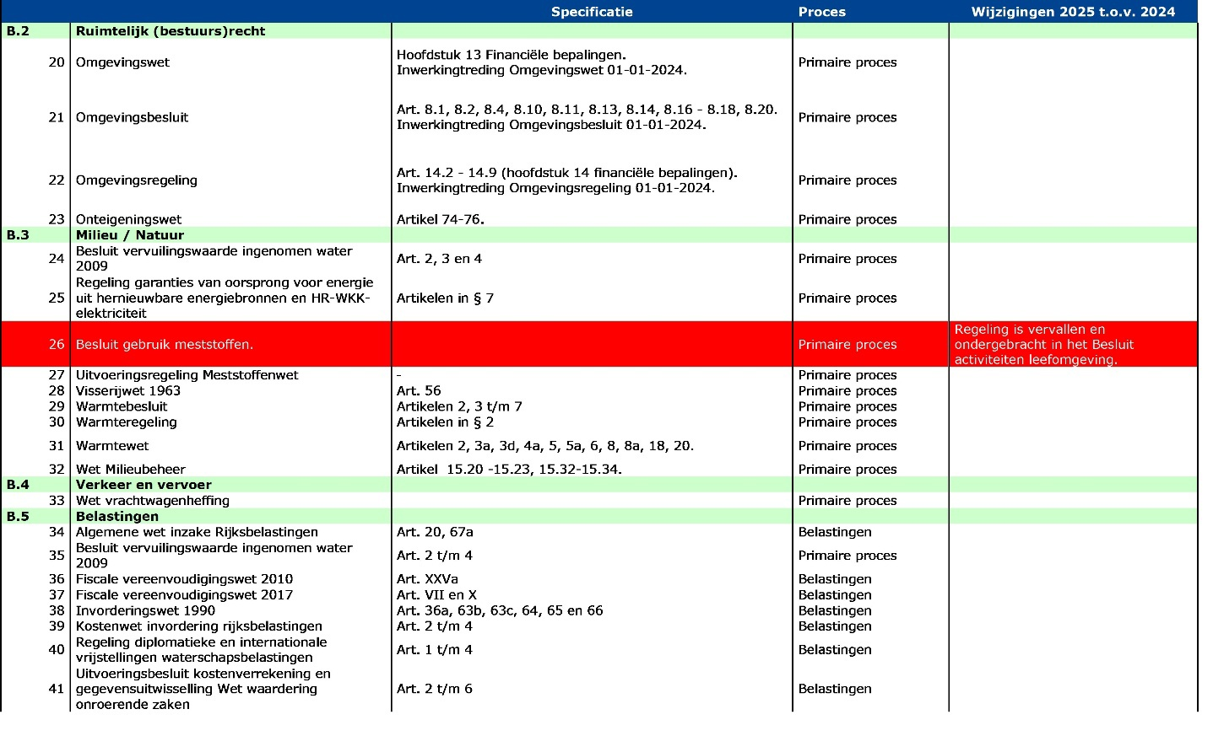
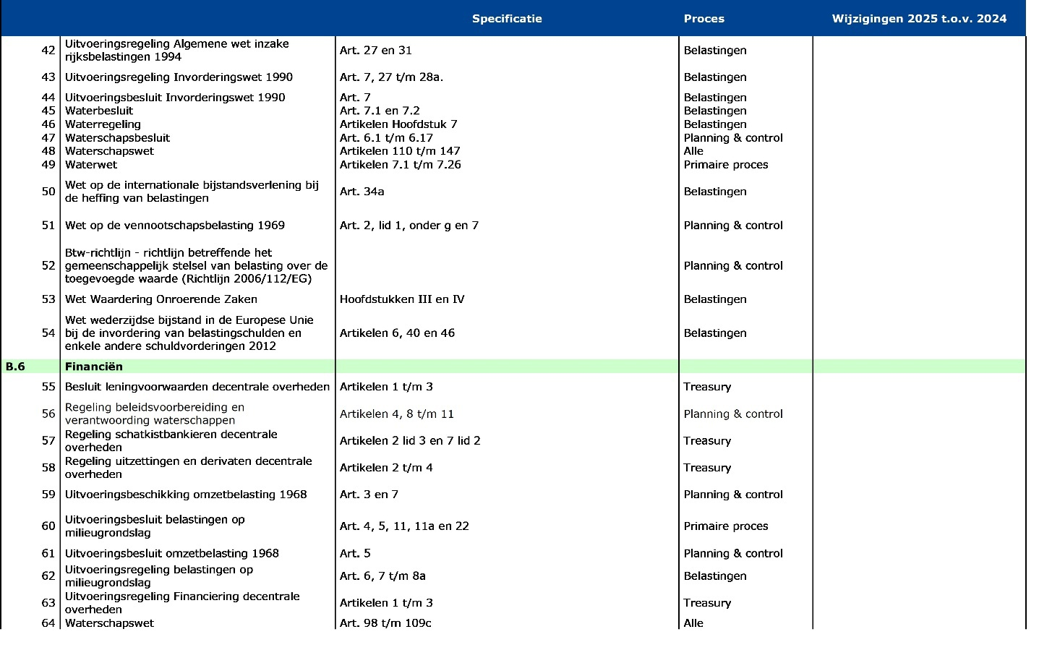
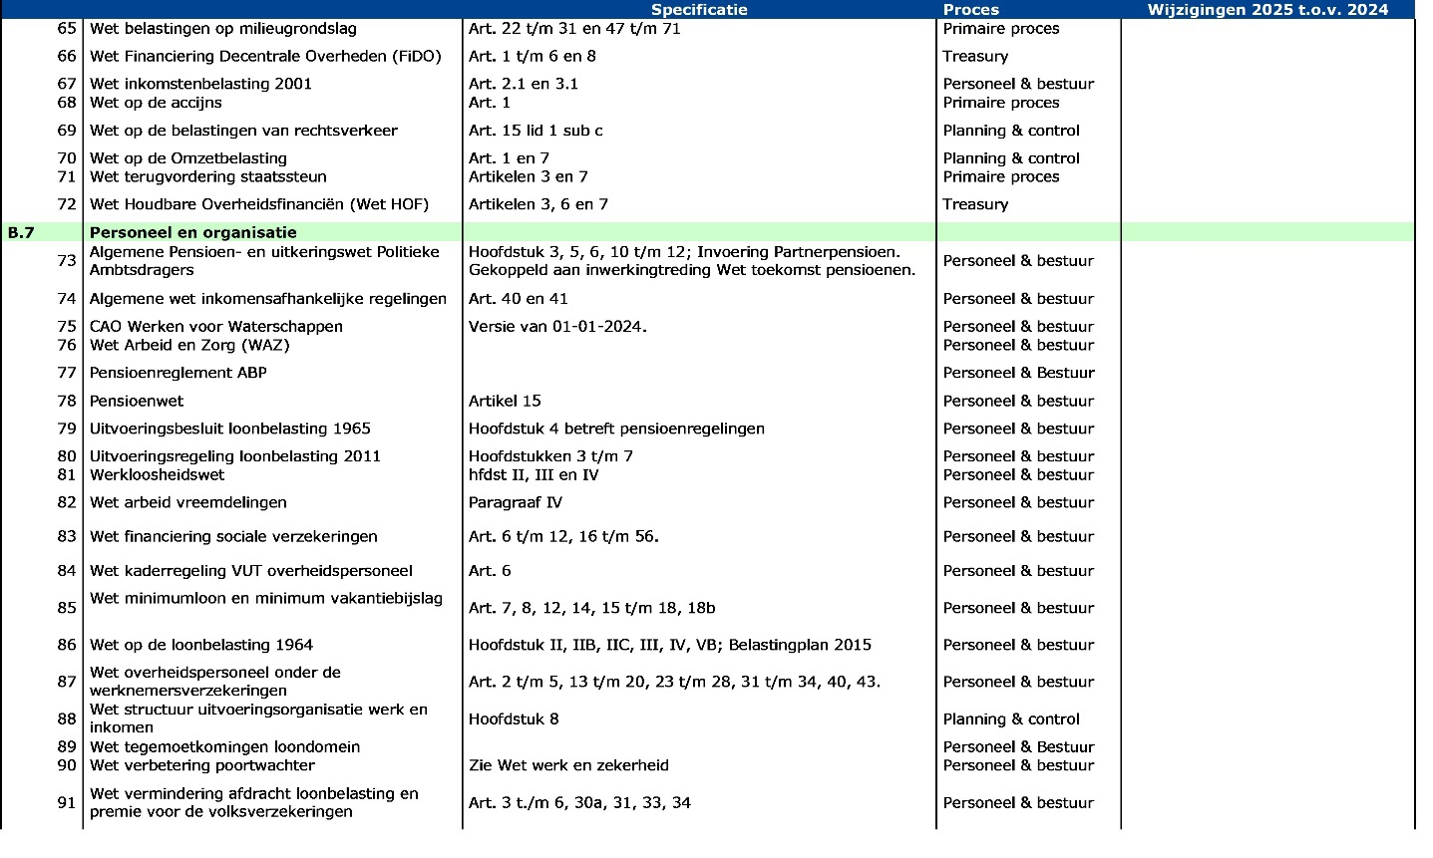

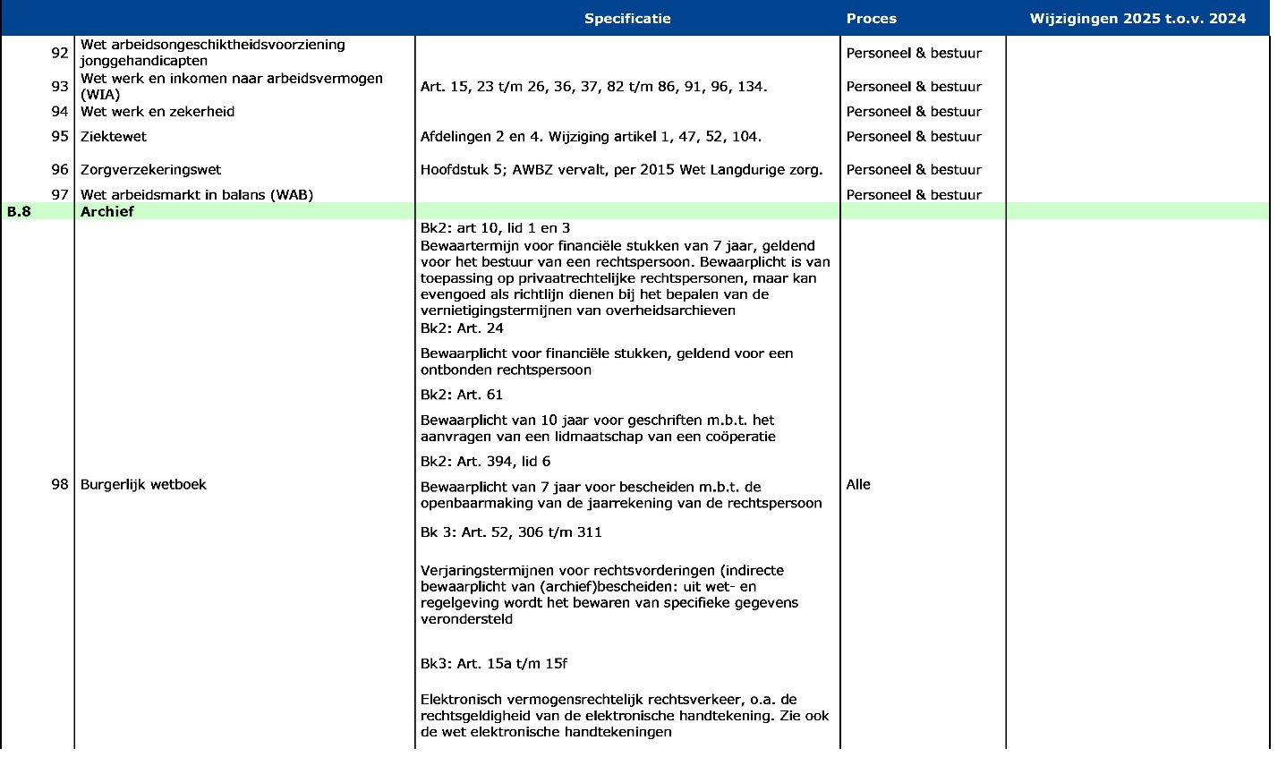

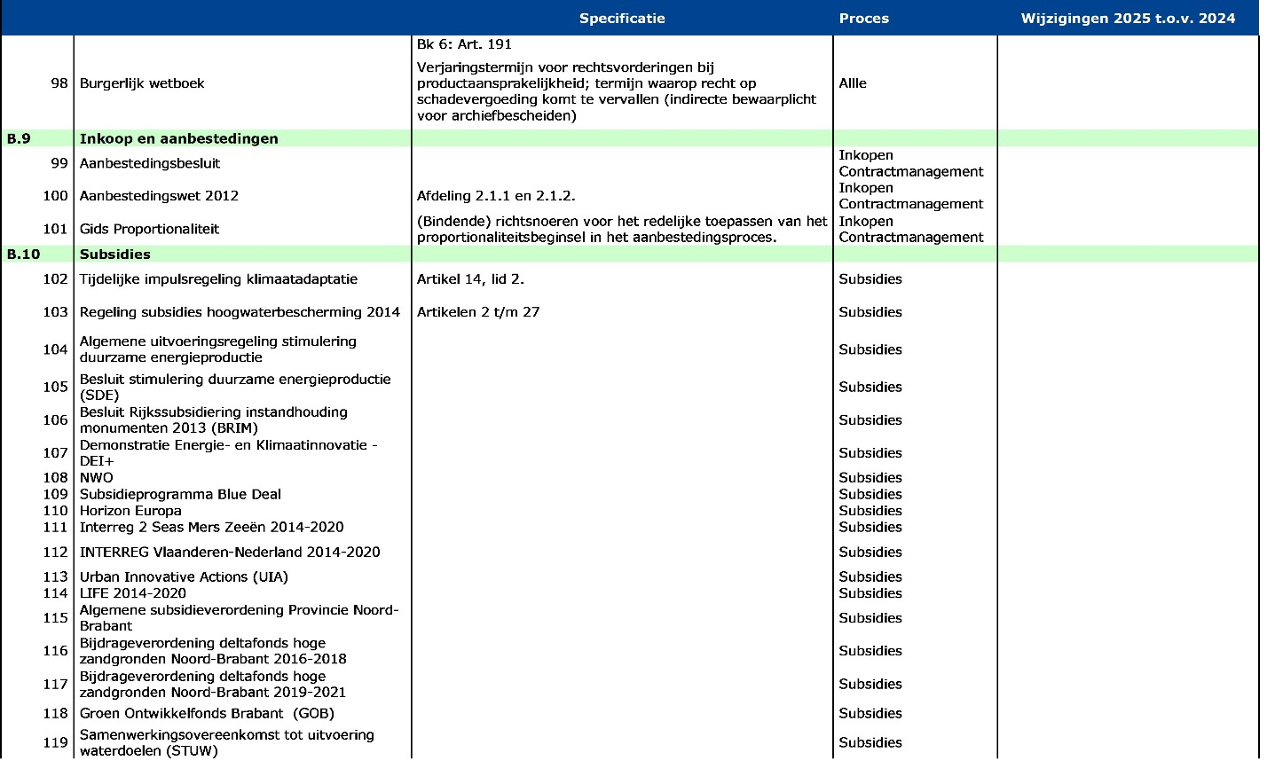
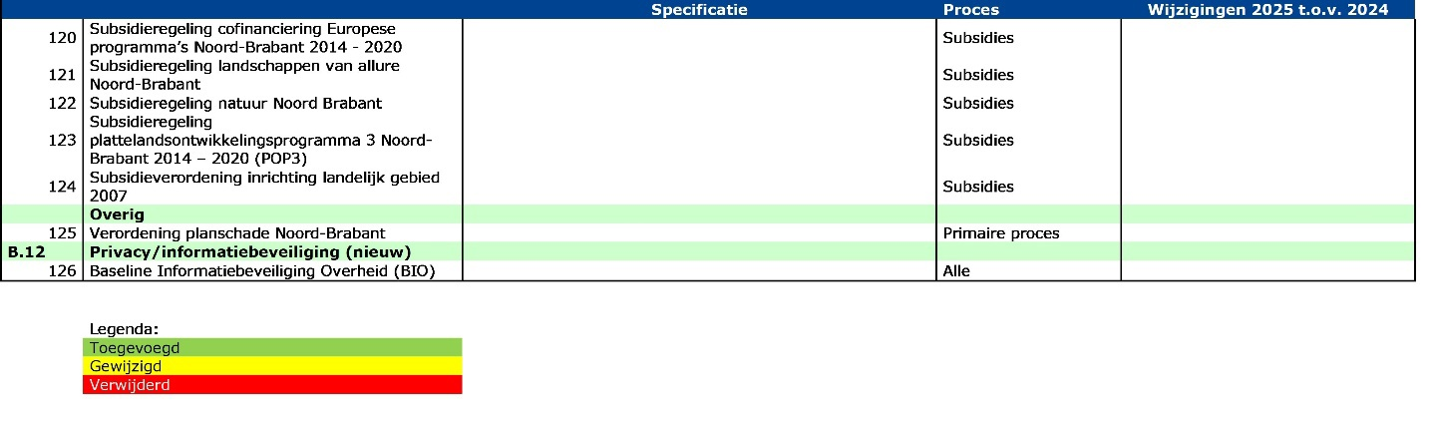

1Aggregatierisico: waarschijnlijkheid dat het totaal van niet-gecorrigeerde en niet-gedetecteerde afwijkingen het materialiteitsniveau voor de financiële overzichten van het waterschap als geheel overschrijdt.
2Rapporteringsgrens is vastgesteld op 5 procent van de de goedkeuringstolerantie: 5 procent van 2 procent van de lasten exclusief toevoegingen aan de reserves (de 2% is besluit BADO – artikel 2)

